引言
1. 什么是 JVM?
2. 学习 JVM 有什么用?
3. 常见的 JVM
4. 学习路线

什么是 JVM ?

定义：
Java Virtual Machine -java 程序的运行环境（java 二进制字节码的运行环境）好处：
一次编写，到处运行
自动内存管理，垃圾回收功能
数组下标越界检查 多态
比较：
jvm jre jdk

面试
理解底层的实现原理
中高级程序员的必备技能

常见的 JVM
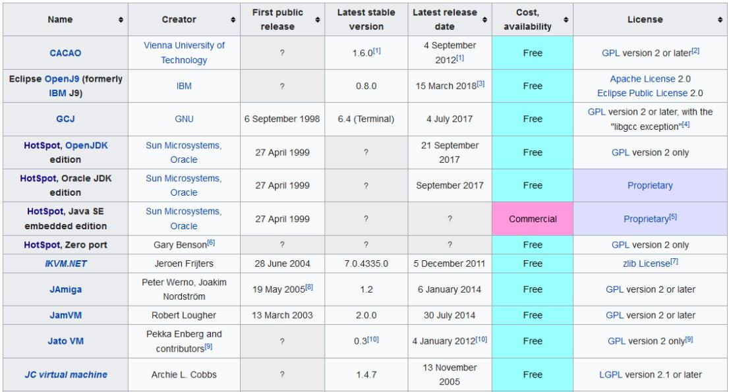
维基百科参考

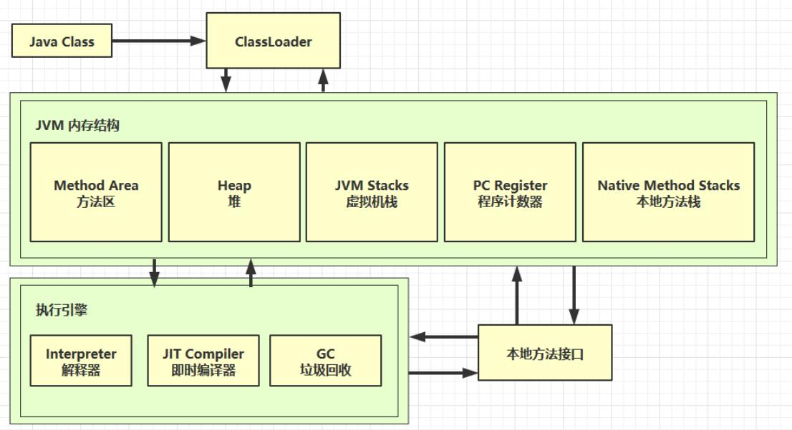

参考资料

